联通透视数据上报部署

建表及添加字段
1在G+W 库建表：noss_upload_report_task（执行附件NOSS_UPLOAD_REPORT_TASK.txt 脚本）
2.在G+W 库建表：log_noss_report_inser
insert into ds_cfg_ddld values ('8421715E47D17E353369117438E99FB6F9136EA73B060A167235110AB52A7094',1,1,1,1);
commit;

-- Create table
create table LOG_NOSS_REPORT_INSERT
(
SERVICE_ID VARCHAR2(50),
VERSION VARCHAR2(50),
SERVICE_NAME VARCHAR2(50),
SERVICE_DESC VARCHAR2(50),
TYPE VARCHAR2(50),
RESULT VARCHAR2(20),
INSERT_TIME DATE,
ERRORCODE VARCHAR2(20),
ERRORREASON VARCHAR2(1000)
);
-- Add comments to the columns
comment on column LOG_NOSS_REPORT_INSERT.SERVICE_ID
is '业务编号';
comment on column LOG_NOSS_REPORT_INSERT.VERSION
is '版本';
comment on column LOG_NOSS_REPORT_INSERT.SERVICE_NAME
is '业务名称';
comment on column LOG_NOSS_REPORT_INSERT.SERVICE_DESC
is '业务描述';
comment on column LOG_NOSS_REPORT_INSERT.TYPE
is '业务类型';
comment on column LOG_NOSS_REPORT_INSERT.RESULT
is '输出结果 SUCCESS';
comment on column LOG_NOSS_REPORT_INSERT.INSERT_TIME
is '入库时间';
comment on column LOG_NOSS_REPORT_INSERT.ERRORCODE
is '错误代码';
comment on column LOG_NOSS_REPORT_INSERT.ERRORREASON
is '出现错误原因';

3 在G+W库中执行下述脚本
insert into ds_cfg_ddld values ('01637CDEE90F841E06D1C60A4F3A65873D2AF12D2A400A3897C9257805FC8FB5',1,1,1,1);
commit;
alter table clt_conf_noss_task add objectlist varchar2(1000) ;

配置objectlist字段(G+W)
1参数，性能，MR都需要在clt_conf_noss_task表中配置objectlist. Vendor,启动vendor不为空(例如： ZY0801)
select * from clt_conf_noss_task t where t. filetype like '%_RTKPI%' or filetype like '%_RTMR%' or filetype like '%_RTPARA%';

clt_conf_noss_task表中objectlist配置规则如下：
如果任务采集粒度为BSC
objectlist 中各个bsc用','分割，例如: ZY0801_OMC101_BSC1,ZY0801_OMC101_BSC2
如果采集粒度为OMC
objectlist 中各个OMC用','分割，例如: ZY0801_OMC101,ZY0801_OMC101

objectlist配置sql参考脚本如下：
1. 查询参考脚本：G网
select *
from (select distinct hq.prov_enname || 'OMC' || omc.engle_name omc_info,
hq.prov_enname || 'OMC' || omc.engle_name || '_' ||
hq.en_name || 'BSC' ||
to_number(substr(bsc.ne_sys_id, 7, 3)) as BSC_info,
bsc.vendor vendor,
'OMC' || omc.engle_name omc_id,
'BSC' || to_number(substr(bsc.ne_sys_id, 7, 3)) bsc_id,
bsc.vendor || '_' || 'OMC' || omc.engle_name || '_' ||
'BSC' || to_number(substr(bsc.ne_sys_id, 7, 3)) object,
ven.shortening
from ne_omc_g omc,
cfg_city_map_hq_id hq,
ne_bsc_g bsc,
cfg_vendorinfo ven
where omc.city_id = hq.city_id
and bsc.vendor = ven.vendor
and omc.city_id = bsc.city_id)
where 1 = 1

W网
select *
from (select t.omcid omc_info,
t.city_id || '_' || t.bsc_id bsc_info,
t.vendor,
'OMC' || t.omcid omc_id,
'BSC' || t.bsc_id bsc_id,
t.vendor || '_OMC' || omcid || '_BSC' || bsc_id object,
ven.shortening
from ne_bsc_w t, cfg_city_map_hq_id hq, cfg_vendorinfo ven
where t.city_id = hq.city_id
and t.vendor = ven.vendor
and t.rnc_state is not null)
where 1 = 1

网络检查
方案一: 如果NBI程序部署在返迁终端机器上,则返迁终端机器上的透视数据不需共享：

- 在返迁终端机器浏览器上访问总部的webservice地址
G网地址: http://10.1.46.161/GSMHQDataPivot/DataPivotService.asmx?wsdl
W网地址：http://10.1.46.161/WCDMAHQDataPivot/DataPivotService.asmx?wsdl
- 让总部接口人（龚立光）访问省端，是否能在总部机器浏览器正常访问省webservice地址
如下：
localhost： 换成返迁终端机器ip地址后提供给总部接口人，并让其确定是否
能在ip地址中正常访问。
http://localhost:18088/nbi/services/FileServicesServiceService?wsdl
注意：此地址需要部署完程序正常开启后才能访问。可先在本地 测试，能正常访问后，再把地址给到总部测试。
- 如果1中webservice地址访问不通，请现场工程调整网络，确保网络畅通
- 如果2中webservice地址访问不通，请联系总部接口人，让总部接口人调整，确保网络畅通

方案二： 如果NBI程序部署在例外一个机器A上(非返迁终端机器上).
例如山东场景是 返迁终端机器是公共机器，处于安全考虑，部署程序到A机器上.由于A机器需要获取返迁终端机器上的透视数据( 参数，性能，MR)，需要在返迁终端机器上共享透视数据

- 在A机器浏览器上访问总部的webservice地址
G网地址: http://10.1.46.161/GSMHQDataPivot/DataPivotService.asmx?wsdl
W网地址：http://10.1.46.161/WCDMAHQDataPivot/DataPivotService.asmx?wsdl
- 让总部接口人（龚立光）访问省端，是否能在总部机器浏览器正常访问省A机器webservice地址
如下：
localhost： 换成A 机器ip地址后提供给总部接口人，并让其确定是否
能在ip地址中正常访问。
http://localhost:18088/nbi/services/FileServicesServiceService?wsdl
注意：此地址需要部署完程序正常开启后才能访问。可先在本地 测试，能正常访问后，再把地址给到总部测试。
- 如果1中webservice地址访问不通，请现场工程调整网络，确保网络畅通
- 如果2中webservice地址访问不通，请联系总部接口人，让总部接口人调整，确保网络畅通
- 共享返迁终端机器上的数据.
- 透视数据(参数，性能，MR),
如下图所示,必须以只读方式共享数据
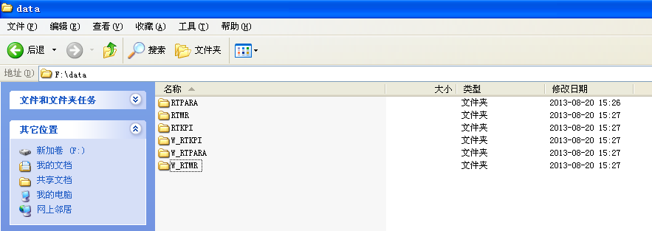

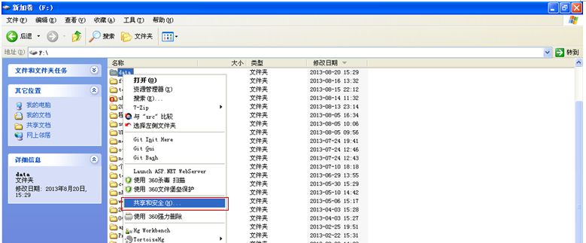

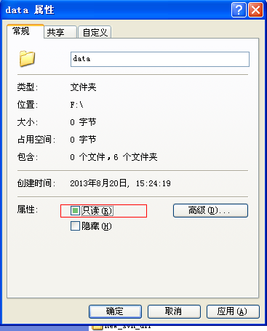

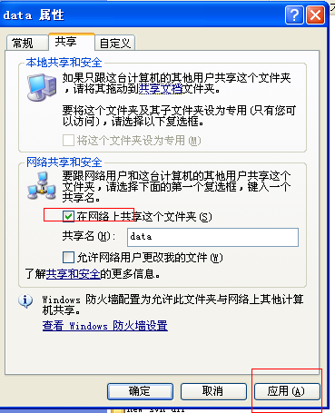

- 在透视数据机器A上创建一文件夹share_dir，设置此文件权限，为可读，可写，主要是有些文件需要进行解压后，按照OMC，或者BSC的方式再次压缩进行上报。
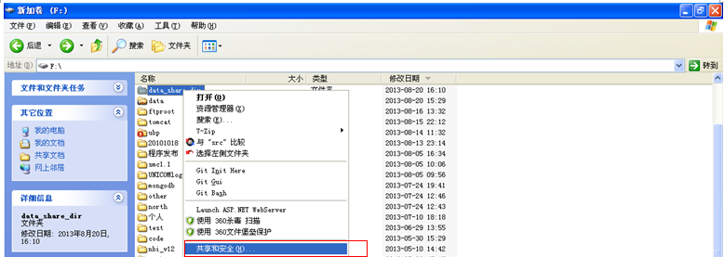

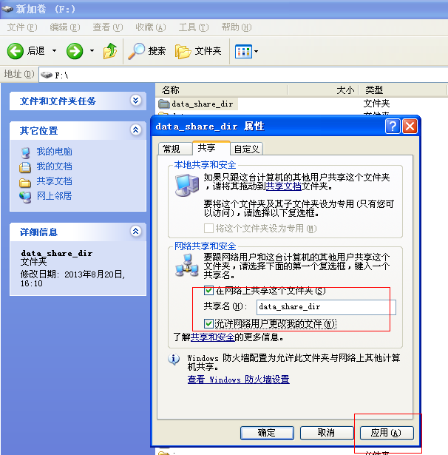
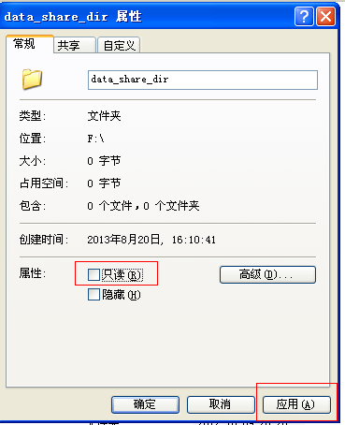

部署nbi程序
- 修改nbi/nbi.bat
修改jdk路径
- Conf/config.xml主要配置项修改（数据库连接统一配置G网）
<model>4</model> <！--4.透视数据上报—>
<currentpath>c:\\data </ currentpath> <！-- 路径配置—>

<url>jdbc:oracle:thin:@192.168.15.223:1521:ora10</url>
<service>cnoap_223</service>
<user>noapjs</user>
<password>uwaysoft2009</password>

Conf/dbpool_gnet.xml 和conf/dbpool_wnet.xml 中配置数据库连接，
（G网配置dbpool_gnet.xml，W网配置dbpool_wnet.xml）
<url>jdbc:oracle:thin:@10.6.1.61:1521:noap</url><!--数据库地址-->
<service>noap</service><!--服务名-->
<user>bjnoap</user><!--数据库用户名-->
<password>bjnoap</password><!--数据库密码-->

- Conf/oss_report/props.properties配置
##system config curr_report_data_path

方案一： 如果NBI程序部是部署在返迁终端机器A（192.168.1.1）上,对应 （网络检查中的方案一）

##当前透视数据上报文件目录
curr_report_data_path=d:/data

#文件临时压缩路径，例如压缩，解压需要用到此路径
filecompresspath=c:/test

方案二：如果NBI程序部不是部署在返迁终端机器A（192.168.1.1）上，则需要共享透视数据的方式共享数据，对应 （网络检查中的方案二）

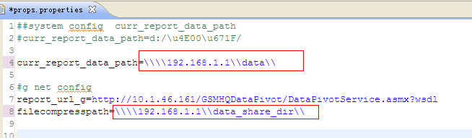
##当前透视数据上报文件目录
curr_report_data_path=\\\\192.168.1.1\\data\\

#文件临时压缩路径，例如压缩，解压需要用到此路径
filecompresspath=\\\\192.168.1.1\\data_share_dir\\

#g net config G网配置(总部接口地址)
report_url_g=http://10.1.46.161/GSMHQDataPivot/DataPivotService.asmx?wsdl

#w net config W网配置(总部接口地址)

report_url_w=http://10.1.46.161/WCDMAHQDataPivot/DataPivotService.asmx?wsdl

#ftp address FTP信息配置(集团ftp地址，用户名，密码)
##总部ftp 地址
noss_report_ftp_ip=10.1.46.161
##总部ftp 端口
noss_report_ftp_port=21
##总部ftp 用户名
noss_report_ftp_username=
##总部ftp 密码
noss_report_ftp_pwd=
##总部ftp 编码
noss_report_ftp_encode=utf-8
##总部ftp 根目录
noss_report_ftp_path=/
##总部ftp 1：被动模式 0 ：主动模式
noss_report_ftp_mode =1

检查本地透视数据文件目录是否按以下规则创建的，
#vendor config G网厂家配置映射本地透视数据文件目录
G_NRT =NRT
G_ZTE =ZTE
G_NOK =NOK
G_SIE =SIE
G_LUC =LUC
G_HUA =HW
G_ERI =ERIC
G_MOTO=MOTO
G_ALC =ALC
G_BER =BER

# W网厂家配置映射本地透视数据文件目录
W_NRT =NRT
W_ZTE =ZTE
W_NOK =NOK
W_SIE =SIE
W_LUC =LUC
W_HUA =HW
W_ERIC =ERIC
W_MOTO=MOTO
W_ALC =ALC
W_BER =BER

#filetype G网文件类型映射本地透视数据文件目录
GR_CONF = GR_CONF
GR_PARA = RTPARA
GR_KPI = GR_KPI
GR_RTKPI = RTKPI
GR_RTMR = RTMR
GR_DT = GR_DT
GR_LOG = GR_LOG

##W网文件类型映射本地透视数据文件目录

WR_CONF = WR_CONF
WR_PARA = W_RTPARA
WR_KPI = WR_KPI
WR_RTKPI = W_RTKPI
WR_SMR = WR_SMR
WR_RTMR = W_RTMR
WR_DT = WR_DT
WR_LOG = WR_LOG

#ftp_dic_mapping
# G net ftp upload G+W 网各类数据上传FTP目录映射关系
FTP_DIRECTORY_GR_PARA=PARA
FTP_DIRECTORY_GR_RTKPI=RTKPI
FTP_DIRECTORY_GR_RTMR=RTMR
FTP_DIRECTORY_WR_PARA=PARA
FTP_DIRECTORY_WR_RTKPI=RTKPI
FTP_DIRECTORY_WR_RTMR=RTMR

- 启动程序，观察log，如果有异常，请检查上述配置是否正确。
- 程序正常部署后，联系总部接口人下发G+W性能，MR任务 (总部接口联系人可以找龚立光)

- 各省有哪几个厂家的原始数据，都要覆盖到。 请在联系总部接口人联调的时候，总部下发不同的请求，确保获取各个厂家的原始数据文件都能覆盖到。
总部下发G网 性能，MR请求后，确认在G库任务表noss_upload_report_task
表中是否有下发的任务。
总部下发W网 性能，MR请求后，确认在W库任务表noss_upload_report_task
表中是否有下发的任务。
说明:G+W库中 noss_upload_report_task表中的begintime,endtime表示总部下发请求后，省需要上报的时间区间(begintime到endtime间的文件都要上报).

总部下发 性能 后，省需要上报性能数据，参数数据(对应OMC或BSC的参数)
总部下发 MR 后，省需要上报M R数据，参数数据(对应OMC或BSC的参数)

- 如果添加到noss_upload_report_task失败,请检验程序是否日志是否正常。
- 如果添加到noss_upload_report_task成功。等2-5分钟，观察log/out.log中的日志
是否正常。并对照noss_upload_report_task表中的对应任务查看，state状态是否变更(state:1表示已经上报 0: 没上报) ,如果状态已经变更，请登入到集团ftp上查看对应目录下是否存在上报的数据文件。
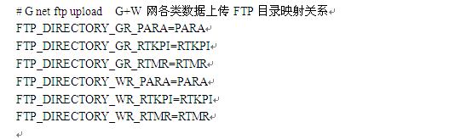
- 在部署的过程中，有相关的问题，可以联系向卫，龚立光

